Skrivanvisningar för Teknisk Order Underhåll Apparat, UFA
Regler och anvisningar enligt B1 Teknisk Order skall alltid följas.
- I detta avsnitt ges skrivanvisningar för Teknisk Order Underhåll Apparat, UFA. Se också Del B1 Teknisk order, dokument Gemensamma skrivanvisningar för Teknisk Order.
- Del B1 Teknisk order, dokument Gemensamma anvisningar för TO och bokpublikationer (varnings- och upplysningstexter, skyddsinformation för personer och yttre miljö, grafisk utformning, illustrationer, språk och ändringsmarkeringar).

Allmänt
TO-typen UFA används för det verkställande underhållet på enheter som tagits ur flygplan (bruksenhet) samt för underhållsutrustning till dessa enheter och för flygsäkerhetsmateriel.
Exempel på tillämpning, se
- UFA FPL 37 202-4002 (mekanisk apparat)
- UFA FPL 37 842-4005 (elektronikapparat).
För sådant underhåll som endast utförs vid central verkstadsnivå används produktionsanpassade instruktioner utarbetade av respektive verkstad. För svenska leverantörer kan dessa bestå av TUA (Tekniskt Underlag Apparat) eller motsvarande. För utländska leverantörer används ibland originalunderlaget.
Exempel på typiska underhållsåtgärder som beskrivs i UFA är:
- Tillsyn
- Provning
- Reparation
- Prestandamätning
- Autotest
- Förvaringsunderhåll.
För varje materielenhet/apparat utarbetas normalt en UFA för allt underhåll på bakre nivå. I en del fall kan det dock vara lämpligt att dela upp åtgärderna på flera UFA av praktiska/ekonomiska skäl.
UFA ska, förutom direktiva arbetsbeskrivningar, även innehålla ett identifierings- och dataavsnitt med en presentation av apparatens funktion och systemtillhörighet. Dessutom ska det finnas tabell med uppgift om speciell utrustning, förbrukningsmateriel och referenser till andra publikationer som behövs för aktuellt arbete. För att få referera till andra publikationer måste skribenten kontrollera att dessa är fördelade till bakre regional och central verkstadsnivå.

Förutsättningar
Skriv UFA med förutsättningen att beordrat underhåll utförs på bakre nivå (bakre regional och central verkstadsnivå) av utbildad personal. Detta oaktat ska, där det finns risk för personal-, yttre miljö- eller materielskador, lämpliga skyddsåtgärder alltid anges.

Avsnittsindelning
UFA ska delas in i nio huvudavsnitt, numrerade enligt nedan och vid behov även med underavsnitt. Huvudavsnitten är:
- Identifiering och data
- Speciell utrustning, Förbrukningsmateriel, Referenser
- Tillsyn
- Översyn
- Reparation
- Provning
- Avslutande åtgärder
- Förvaringsunderhåll
- Speciella instruktioner.
Undantag från ovanstående är vissa speciella UFA, se avsnitt 1.4 Speciella UFA.
Rubrikerna ska alltid anges i ”Innehåll” och deras inbördes ordning får inte ändras. Är något avsnitt utelämnat ska innehållsförteckningen ge upplysning inom parentes, exempelvis enligt följande:
- Om Tillsyn eller Översyn inte ska utföras; skriv ”(ingen)” i innehållsförteckningen och tre streck ”- - -” nedanför berörd rubrik inne i TOn.
- Om Tillsyn eller Översyn ska utföras men inte efter TOn, skriv ”(berörs inte)” i innehållsförteckningen och hänvisa inne i TOn till aktuell instruktion under berörd rubrik.
I princip gäller anvisningarna för utformning av UFA oavsett omfånget av densamma. För UFA av litet omfång kan det dock vara lämpligt att göra vissa undantag. Således kan följande tillåtas, om överskådlighet och lättlästhet inte bedöms gå förlorad.
- Om UFA kommer att omfatta mindre än sex sidor kan innehållsförteckning tas bort.
- De avsnitt som inte erfordras i UFA ska dock anmärkas med fotnot på första sidan.
Exempel på ovanstående undantagsregler, se UFA FPL 37 812-4014.

Speciella UFA
Vissa arbeten, instruktioner, förteckningar etc är inte avgränsade till apparat/materielenhet. Det kan då vara lämpligt med en kategorivis sammanföring till speciella UFA och att utforma dessa från fall till fall.
Exempel på sådan UFA är: Säkerhetsmateriel. Reparationsinstruktion, UFA FLYG 510-4002.
Det kan även i andra sammanhang vara lämpligt med kategorivis sammanföring, t ex för ett flertal apparater av samma typ men med olika förrådsbeteckningar. Se UFA FPL 37 811-4017.

Dispositionsmall med ledtexter
Detta avsnitt tar upp alla de rubriker som förekommer i en UFA. Positionerna refererar till bild över disposition nedan. Efter varje position förtydligas vilka de uppgifter är som ska anges.
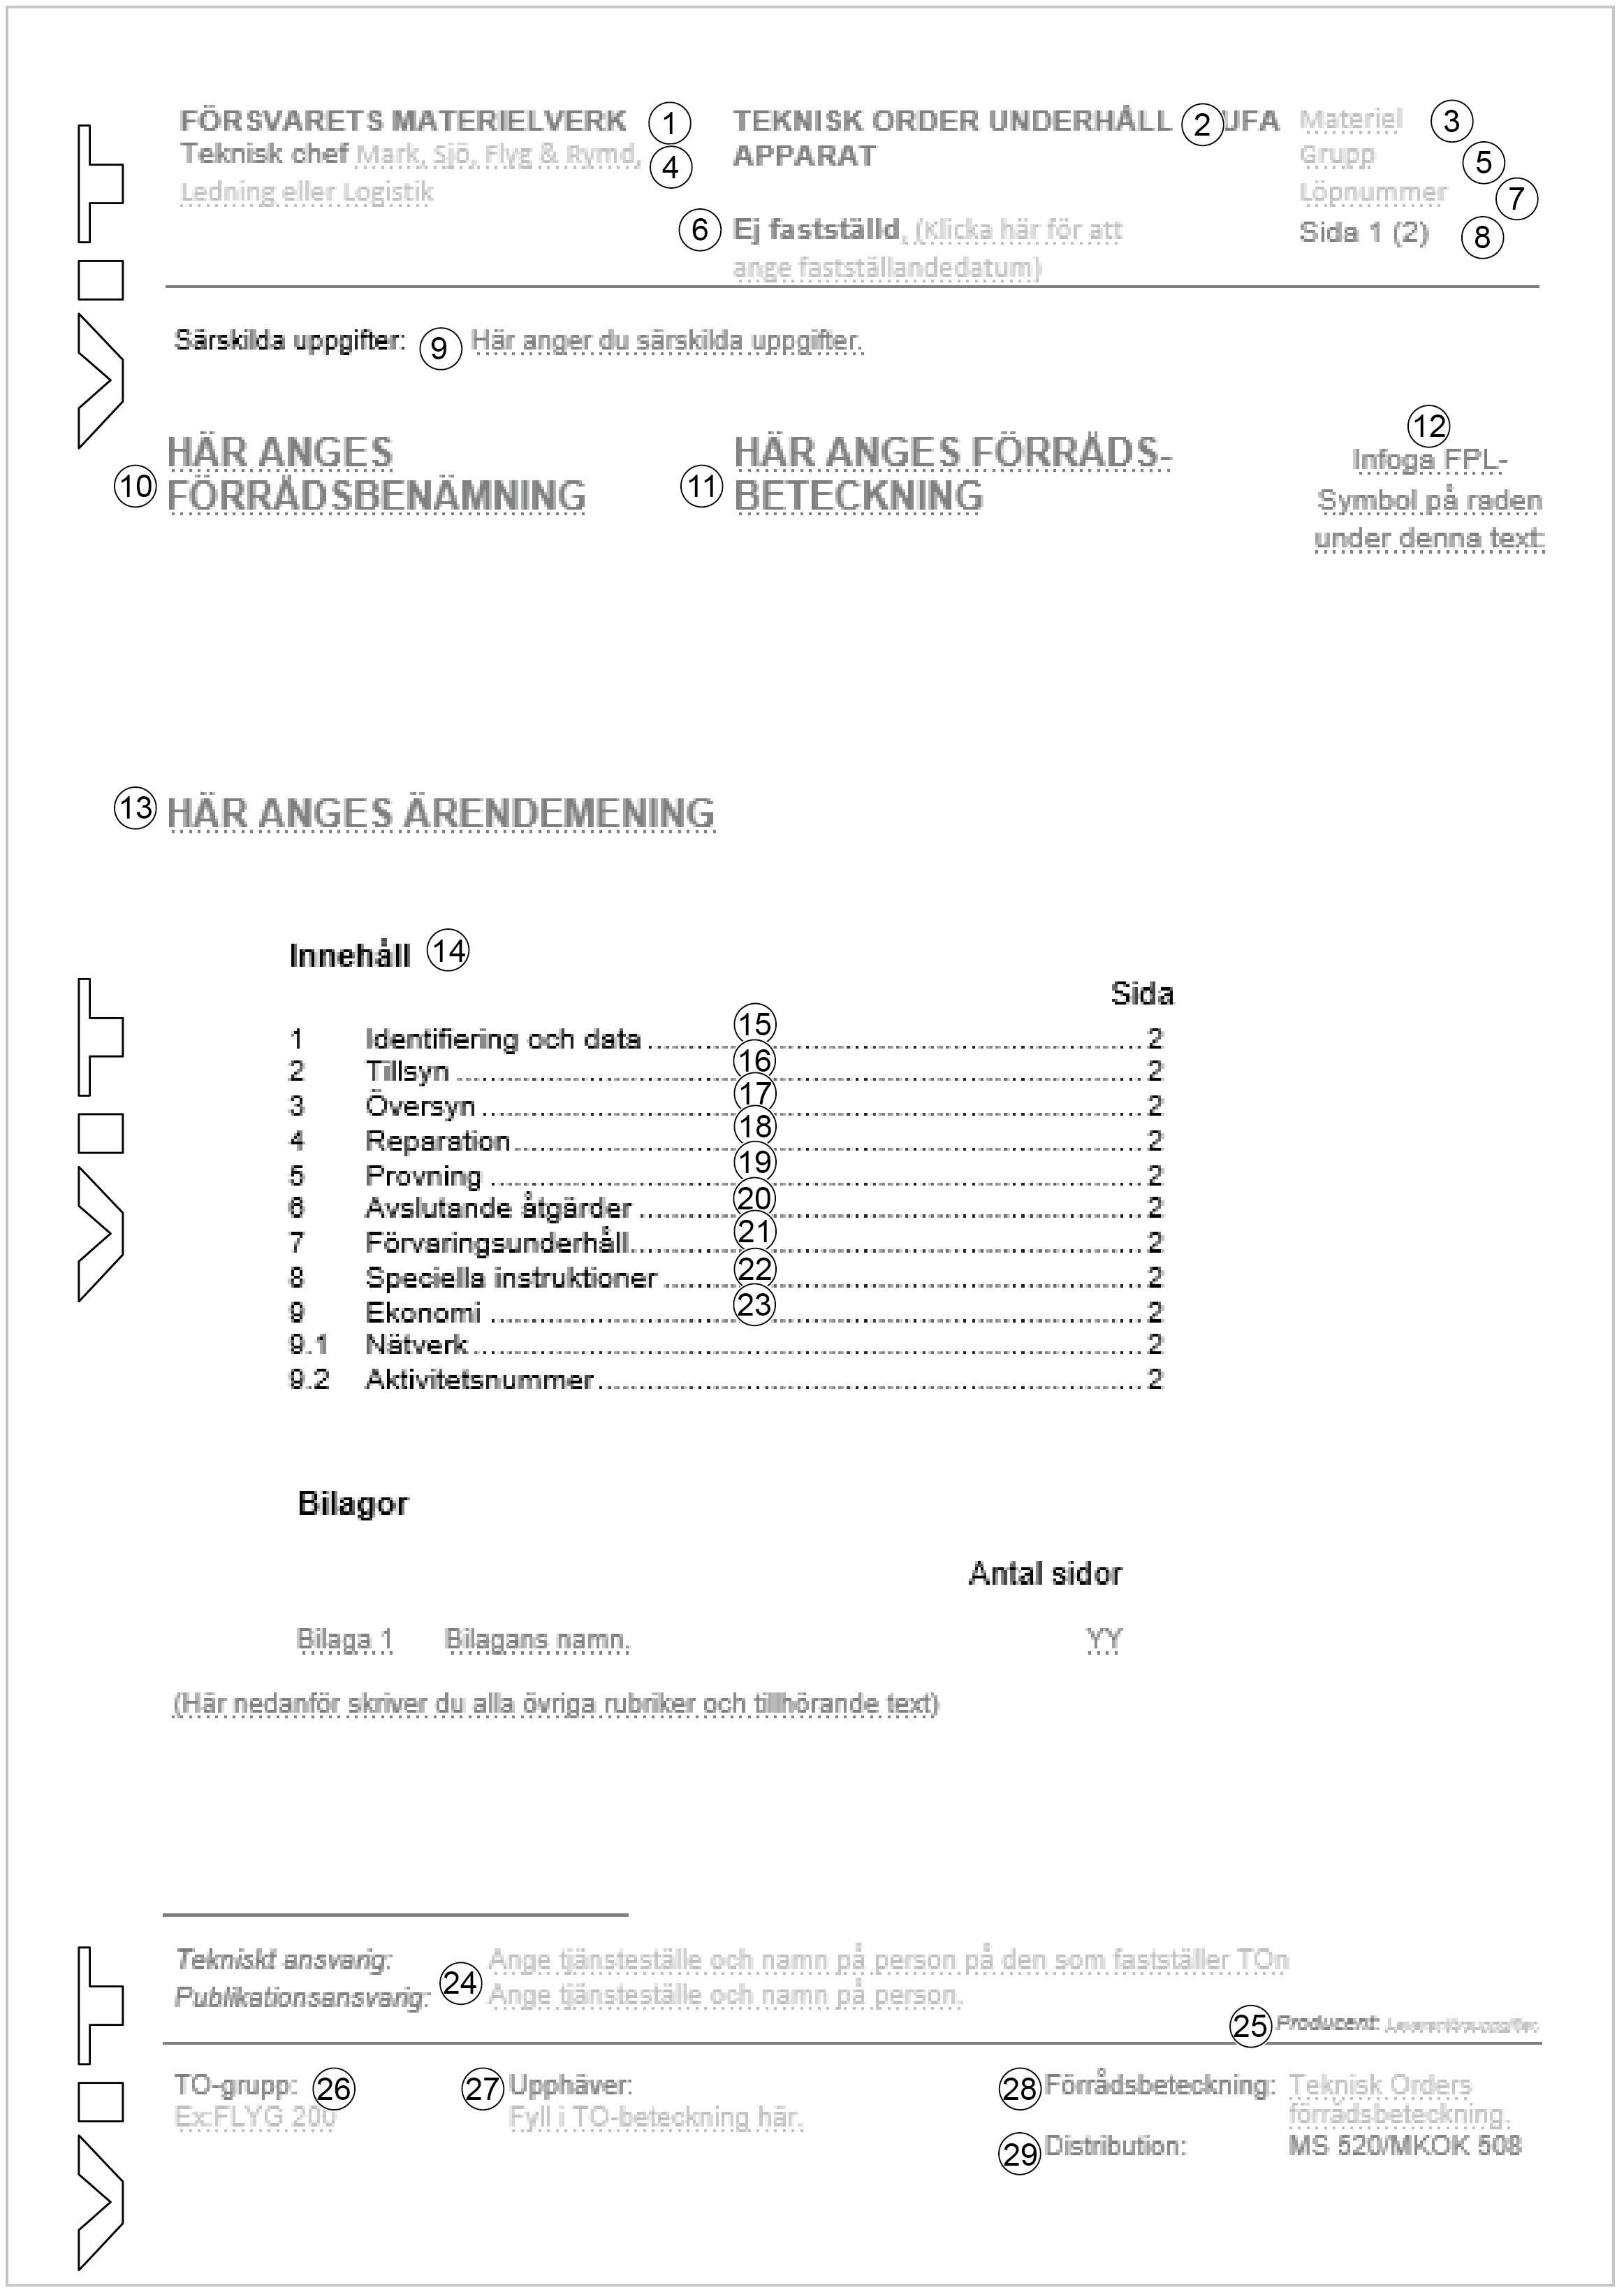
Bild 3:29 Teknisk Order Underhåll Apparat, UFA. Disposition
- Fastställande myndighet
Fylls i enligt motsvarande rubrik i dokumentet Gemensamma skrivanvisningar för Teknisk Order, avsnitt Satsytans disposition på förstasida.
- TO-typ
Ange TO-typ, dvs TEKNISK ORDER UNDERHÅLL UFA samt, på raden under, APPARAT.
- Materiel
Ange för vilken materiel TOn gäller.
- Teknisk chef
Fylls i enligt motsvarande rubrik i dokumentet Gemensamma skrivanvisningar för Teknisk Order, avsnitt Satsytans disposition på förstasida.
- Grupp
Ange nummer på grupp. Uppgiften finns angiven i publikationsspecifikationen eller erhålls direkt från FMVs publikationsansvarige beställare.
- Fastställelsedatum
Fylls i enligt motsvarande rubrik i dokumentet Gemensamma skrivanvisningar för Teknisk Order, avsnitt Satsytans disposition på förstasida.
- Löpnummer
Ange löpnummer och eventuell utgåvebokstav. Uppgiften finns angiven i publikationsspecifikationen eller erhålls direkt från FMVs publikationsansvarige beställare.
- Sida
Ange sidnummer och på sidan 1 (inom parentes) även totala antalet sidor i TOn.
- Särskilda uppgifter
Fylls i enligt motsvarande rubrik i dokumentet Gemensamma skrivanvisningar för Teknisk Order, avsnitt Satsytans disposition på förstasida.
Uppgifterna finns angivna i publikationsspecifikationen eller erhålls direkt från FMVs publikationsansvarige beställare.
- Förrådsbenämning
- Förrådsbeteckning
Ange förrådsbenämning och förrådsbeteckning enligt System GoF från överordnad enhet (flygplanstyp och version) ner till den apparat som UFA avser.
För flygplanstyp och version ska förkortad förrådsbenämning användas medan oförkortad benämning ska användas för apparaten.
Se även motsvarande rubrik i dokumentet Gemensamma skrivanvisningar för Teknisk Order, avsnitt Satsytans disposition på förstasida.
- Flygplanssymbol
Fylls i enligt motsvarande rubrik i dokumentet Gemensamma skrivanvisningar för Teknisk Order, avsnitt Satsytans disposition på förstasida.
- Ärendemening
Fylls i enligt motsvarande rubrik i dokumentet Gemensamma skrivanvisningar för Teknisk Order, avsnitt Satsytans disposition på förstasida.
- Innehåll
Fylls i enligt motsvarande rubrik i dokumentet Gemensamma skrivanvisningar för Teknisk Order, avsnitt Satsytans disposition på förstasida.

Följande rubriker (15–23) bör skrivas i angiven ordning. Förteckningen nedan utgör en rekommendation som får anpassas från fall till fall beroende på materielens utformning och användning, behov av sekretessanvisningar etc.
Utöver underrubrikerna nedan kan vid behov flera läggas till, t ex sekretessanvisningar, rapportering. Se B1 Teknisk Order, Gemensamma skrivanvisningar för Teknisk Order, avsnitt Satsytans disposition på förstasida.
- Identifiering och Data
Under Identifiering anges apparatens:
- Förrådsbenämning enligt GoF Reg
- Förrådsbeteckning enligt GoF Reg
- Referensbeteckning.
Under Data anges för apparaten aktuella data, t ex spänning, tryck och varvtal. Lämna om möjligt uppgift om toleranser som är anpassade till driftförhållandena. Om apparatens driftsmiljö kan redovisas med enbart datauppgifter, ska dessa föras in här, t ex ”Driftmiljö 200 °C”.
Ange rumsklass vid arbetsoperation (rubrik) som fordrar rumsklass 3 och högre.
För Säkerhetsmateriel tillåts rumsklass 2 med tillägg av fotnot, t ex: *)Spånavskiljande bearbetning ska vara avskild från övriga arbeten.
Ange även om apparaten är så kallad primärdetalj dvs för flygsäkerheten viktig detalj, som ska vara föremål för skärpta hanterings- och kontrollåtgärder. Detta ska i så fall även framgå av inramad upplysningstext på TOns första sida.
Gör dessutom en kort beskrivning (cirka en halv sida) och eventuell bild av apparaten. Finns separat beskrivning för apparaten hänvisas istället till denna.
- Tillsyn
”Tillsyn” kan delas in i rubrikförsedda underavsnitt om detta ökar överskådligheten. Indelningen är beroende på tillsynens omfattning (apparatens konstruktion). Tillsynsoperationerna ska i regel utgöras av hänvisningar till avsnittet ”Reparation” eller ”Provning” (Prestandamätning/Felsökning).
Ange under Allmänt vad tillsynen i huvudsak omfattar, så att läsaren snabbt kan få reda på detta.
Exempel:
3.1 Allmänt

Tillsynen omfattar smörjning av lagret, byte av skrapringarna 30 och 49 samt O-ringarna 18, 36, 38, 40, 42 och 48. Byt även frilagda O-ringar.
Underavsnitten kan vid behov rubrikmässigt slås samman.

Exempel:
3.2 Särtagning, Rengöring, Kontroll, Hopsättning

Ta isär enligt 5.2 i erforderlig omfattning och rengör särtagna delar enligt 5.3. Manövercylindern för övrigt ska sköljas invändigt med tryckolja 022.
Endast om tillsynsoperationerna avviker avsevärt från motsvarande operationer i avsnittet Reparation eller Prestandamätning/Felsökning, ska särskilda tillsynsoperationer utarbetas. Vissa materielenheter som genomgått förebyggande underhåll ska underhållsmärkas enligt position 20 nedan.
- Översyn
”Översyn” kan i princip delas in på samma sätt som ”Tillsyn”.
- Reparation
Reparationsinstruktioner ska utarbetas för alla apparater som med hänsyn till ekonomi och underhållsteknik bedöms kunna repareras på förband (motsvarande). Mängden reparationsinstruktioner som ska tas med måste bedömas från fall till fall. Ett sätt att göra denna bedömning är att dela in de tänkbara reparationerna i ”troliga” respektive ”mindre troliga” och sedan endast ta med de ”troliga”.
Om några få av de ”troliga” reparationerna bedöms endast kunna utföras vid central bakre nivå, bör ändå samtliga reparationer tas med. Härigenom får man en samlad bild av reparationsomfattningen som även kan användas vid central bakre nivå.
Eftersom skadornas art och omfattning nästan aldrig är lika från fall till fall, är det inte alltid möjligt att i förväg utarbeta detaljerade instruktioner för den egentliga reparationen.
”Reparation” ska däremot innehålla sådana instruktioner som kan vara till hjälp vid särtagning, hopsättning, kontroll, fellokalisering etc.
Reparationsinstruktionerna ska om möjligt utformas så att de även täcker de arbeten som ska utföras vid Tillsyn och Översyn, såvida inte enklare förfaringssätt tillämpas vid dessa arbeten.
När en apparat består av flera underenheter ska, om så är möjligt, arbetsoperationerna för varje enhet behandlas i en följd.
”Reparation” ska i princip indelas enligt följande:
  - Allmänt
Exempel: Stavarna genom borsthållarna är limmade vid respektive stödgavel (pos 59 alt pos 71) och ska inte lossas.
  - Särtagning
Här beskrivs hur apparaten ska tas isär. Särtagningens omfattning och i vilken ordning bestäms av största ingreppet i samband med Tillsyn, Översyn och Reparation.
  - Rengöring
Här beskrivs hur apparaten ska rengöras och vilka rengöringsmedel som< ska användas (rengöring med Nafta, torrblåsning med tryckluft etc). Sådan yttre rengöring som krävs för att apparaten ska få tas in i lokal av rumsklass 3 förutsätts ha skett.
När kemiska ämnen och produkter används, hänvisa till säkerhetsdatablad.
  - Kontroll
Här beskrivs de åtgärder som behöver vidtas innan apparaten sätts ihop. Ange kontroll endast om det finns särskild anledning. Skadade eller felaktiga delar ska normalt lokaliseras genom Provning (Prestandamätning/Felsökning).
Om svagheter av känt slag finns i den del av apparaten som berörs av reparationen kan viss kontroll anges. Ange då vad som ska kontrolleras och hur kontrollen ska utföras. Ange uppmätning av delar och verifiering av tillverkningsmått endast om detta är absolut nödvändigt. Om så är fallet, ange då slittoleranser, så att slitna men funktionsdugliga delar inte onödigt kasseras.
  - Reparation
Här beskrivs de åtgärder som erfordras för att apparaten ska bli funktionsduglig.
Varje typ av reparation ska behandlas var för sig under lämplig rubrik.
  - Hopsättning
Här beskrivs hur och i vilken ordning apparaten ska sättas ihop. Ibland räcker det med att ange ”Sätt ihop apparaten i omvänd ordning mot den vid särtagning”.
  - Provning
Här hänvisar man till berört underavsnitt i avsnittet ”Provning” (Prestandamätning/Felsökning).
- Provning (Prestandamätning/Felsökning)
Med Provning (Prestandamätning/Felsökning) avses här test av komplett apparat. Om endast delmätningar erfordras efter vissa reparationsavsnitt, ska Prestandamätning/Felsökning blockindikeras.
Om delprovning måste göras när apparaten är isärtagen, i samband med hopsättning eller annan åtgärd, ska instruktion tas fram för dessa arbeten.
Exempel på provning av sändtagare, se UFA FPL 37 851-4003.
Skriv avsnitt om Uppkoppling, Prestandamätning/Felsökning och Nerkoppling. Instruktionerna ska vara anpassade till provningsutrustningen.
Angivna värden ska vid manuell test vara toleranssatta så att onödig kassering och justering undviks. Underhållstoleranser som avviker från grundspecifikationsvärden och som kan tänkas påverka samarbetande apparaters och systems funktion och prestanda ska godkännas av luftvärdighetsansvarig innan de föreskrivs.
- Avslutande åtgärder
Ange de åtgärder som ska vidtas innan materielenheten lämnas till förråd.
Exempel på sådana åtgärder är:
  - Underhållsmärkning
Konservering
Ytskyddsbehandling
Förpackning i skyddspåse
Fastsättning av ifyllt KF-kort referens AF FLYG 150-000004
Förpackning i emballage (i förekommande fall).
Beträffande underhållsmärkning gäller att märkning av materielenheter som ingår i fpl/hkp och som har individnummer följs upp antingen genom ett manuellt system eller genom System FENIX. Dessa materielenheter ska inte underhållsmärkas enligt referens AF FLYG 100-000002. För övriga materielenheter refereras till FSD 0021 ”Underhållsmärkning på materiel”.

Förpackning i emballage gäller endast sådana enheter som alltid ska förvaras samt ”internt” transporteras i sitt emballage, exempelvis hemliga enheter, instrument etc (se Emballagewebben).
- Förvaringsunderhåll
Här lämnas anvisningar om vad underhållet omfattar, t ex:
8 Förvaringsunderhåll
8.1 Förvaringsunderhåll 1
8.1.1 Utför tillsyn enligt 3
8.2 Förvaringsunderhåll 2
8.2.1 Utför översyn enligt 4
Är åtgärderna olika vid kortare respektive längre förvaring indelas avsnittet i exempelvis Förvaringsunderhåll 1 och Förvaringsunderhåll 2.
Förvaringsunderhållet är i de flesta fall betydligt enklare än underhållet på apparat i drift eftersom man vid förvaring helt kan bortse från förslitningsfel.
- Speciella instruktioner
Ange sådana åtgärder som inte passar in i något av de övriga avsnitten men som är av betydelse för apparatens underhåll, t ex:
Tillpassning av hjälm, UFA FLYG 511-4002
Åtgärd efter vådaavfyring, UFA FPL 35 18-4324.
- Ekonomi
För alla TO-mallar ska nätverk och aktivitetsnummer i tillämpliga fall anges under rubriken ekonomi. Detta då denna uppgift behövs för inläsning av TO i PRIO. För att erhålla nätverks- och aktivitetsnummer, kontakta AL-stab: marie.oquist@fmv.se
- Tekniskt ansvarig och Publikationsansvarig
Fylls i enligt motsvarande rubrik i dokumentet Gemensamma skrivanvisningar för Teknisk Order, avsnitt Satsytans disposition på förstasida.
Uppgifterna finns angivna i publikationsspecifikationen eller erhålls direkt från FMVs publikationsansvarige beställare.
- Producent
Fylls i enligt motsvarande rubrik i dokumentet Gemensamma skrivanvisningar för Teknisk Order, avsnitt Satsytans disposition på förstasida.
- TO-grupp
Fylls i enligt motsvarande rubrik i dokumentet Gemensamma skrivanvisningar för Teknisk Order, avsnitt Satsytans disposition på förstasida.
Uppgiften finns angiven i publikationsspecifikationen eller erhålls direkt från FMVs publikationsansvarige beställare.
- Upphäver
Fylls i enligt motsvarande rubrik i dokumentet Gemensamma skrivanvisningar för Teknisk Order, avsnitt Satsytans disposition på förstasida.
Uppgiften finns angiven i publikationsspecifikationen eller erhålls direkt från FMVs publikationsansvarige beställare. Upplysningstext hänvisas till not.
- Förrådsbeteckning
Fylls i enligt motsvarande rubrik i dokumentet Gemensamma skrivanvisningar för Teknisk Order, avsnitt Satsytans disposition på förstasida.
Förrådsbeteckning finns angiven i publikationsspecifikationen eller erhålls direkt från FMVs publikationsansvarige beställare.
- Distribution
Ange MS520/MKOK508.

